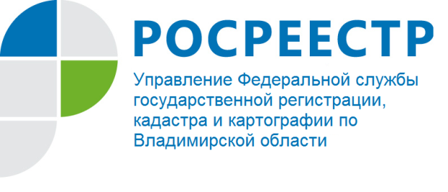
ПРЕСС-РЕЛИЗ

Управление Росреестра по Владимирской области информирует
об особенностях «дачной амнистии»

«Дачная амнистия» - это «временные» правила государственной регистрации права собственности жилого или садового дома (далее - дома), созданного на земельном участке, предназначенного для ведения гражданами садоводства, для индивидуального жилищного строительства или для ведения личного подсобного хозяйства в границах населенного пункта, и соответствующего параметрам объекта индивидуального жилищного строительства, которые действуют до 1 марта 2026 года.
Под жилым или садовым домом в данном случае понимается отдельно стоящее здание с количеством надземных этажей не более чем три, высотой не более двадцати метров, которое состоит из комнат и помещений вспомогательного использования, предназначенных для удовлетворения гражданами бытовых и иных нужд, связанных с их проживанием в таком здании.
В соответствии с этими правилами, для регистрации права собственности на дом в упрощенном порядке, необходимо предоставить в орган регистрации прав, совместно с заявлением о государственной регистрации права собственности, документы на земельный участок и технический план объекта, подготовленный кадастровым инженером. При этом определено, что сведения о данном объекте, за исключением сведений о его площади и местоположении на земельном участке, указываются в техническом плане на основании проектной документации (при ее наличии) или декларации. Предоставление какой-либо иной разрешительной документации не требуется.
Кроме того, продолжают действовать нормы государственной регистрации в упрощенном порядке, введенные Федеральным законом от 30 июня 2006 г. № 93-ФЗ «О внесении изменений в некоторые законодательные акты Российской Федерации по вопросу оформления в упрощенном порядке прав граждан на отдельные объекты недвижимого имущества».
Эти нормы регулируют порядок государственной регистрации права собственности на земельный участок, который предоставлен гражданину до 30.10.2001 для ведения личного подсобного хозяйства, огородничества, садоводства или индивидуального жилищного строительства. При этом данный участок может быть предоставлен как на праве собственности, пожизненном наследуемом владении или постоянном (бессрочном) пользовании, либо даже без указания права в акте, свидетельстве или другом документе, устанавливающем или удостоверяющем право гражданина на указанный земельный участок, или невозможности определить вид этого права.
При наличии данных условий заявителю совместно с заявлением в орган регистрации прав необходимо представить один из следующих документов:
1) акт органа местного самоуправления;
2) акт (свидетельство) о праве;
3) выписку из похозяйственной книги;
4) иной документ, устанавливающий или удостоверяющий право такого гражданина на указанный земельный участок.
Государственная регистрация права собственности на указанный земельный участок возможна также в случае, если к такому гражданину перешло в порядке наследования или по иным основаниям право собственности на расположенное на этом же земельном участке здание (строение) или сооружение. При этом вместо указанных выше документов на земельный участок, в качестве основания осуществления государственной регистрации права собственности такого гражданина на этот земельный участок могут быть представлены следующие документы:
1) свидетельство о праве на наследство;
2) один из документов, устанавливающих или удостоверяющих право гражданина - любого прежнего собственника указанного здания (строения) или сооружения на этот земельный участок.
Необходимо отметить, что представление свидетельства о праве на наследство либо иного документа, устанавливающего или удостоверяющего право собственности такого гражданина на указанное здание (строение) или сооружение не требуется в случае, если право собственности гражданина на указанное здание (строение) или сооружение зарегистрировано в Едином государственном реестре недвижимости.
В указанных случаях государственная пошлина уплачивается в размере 350 рублей.

Материал подготовлен Управлением Росреестра
по Владимирской области

Контакты для СМИ
Управление Росреестра по Владимирской области
г. Владимир, ул. Офицерская, д. 33-а
Отдел организации, мониторинга и контроля
(4922) 45-08-26

